Rubrica Problemi ASIGC – Ottobre 2019

14° Torneo Internazionale di Composizione ASIGC
#2 – 2019, Giudice Internazionale: Marco Guida

16° Torneo Internazionale di Composizione ASIGC
H#2 – 2019, Giudice Internazionale: Antonio Garofalo

n.D28 – Pavel MURASHEV, Russia  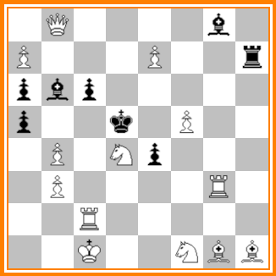  (13+8) GA+GR #2 | n.D29 – Melník, SVÍTEK, Czech Rep.  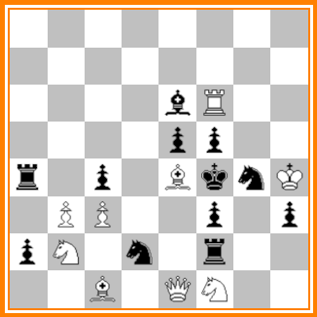  (9+12) GA+GR #2 | n.D30 - Josè A. COELLO Spagna  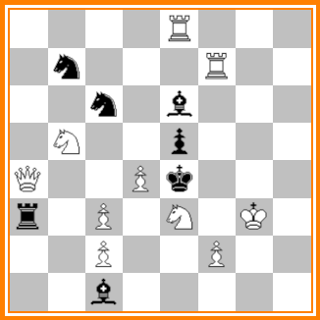  (10+7) GR #2
n.H49 - Jean CARF, Francia  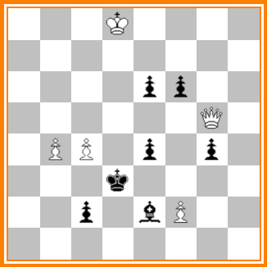  (5+7) H#2 | n.H50 - Abdelaziz ONKOUD  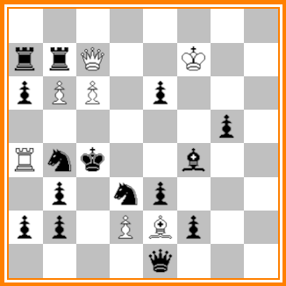  (7+15) H#2 | n. H51- Hans Nieuwhart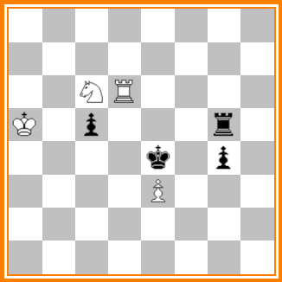  (4+4) H#2
n.H52 – Mons. Jean-Francois CARF  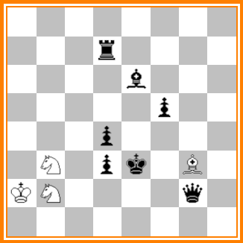  (4+7) H#2 | n.H53 – Mons. Jean-Francois CARF  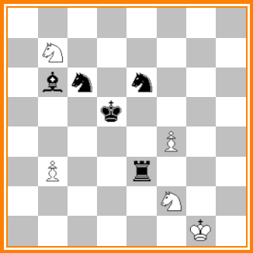  (5+5) H#2 | n.H54 - Mad. Pascale PIET  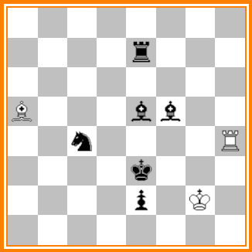  (3+6)

Diretti

Pr.n.28 - Pavel MURASHEV, Russia. (1Q4b1/P3P2r/pbp5/p2k1P2/1P1Np3/1P4R1/2R5/2K2NBB)
Tentativo: 1. Cf3 [J] ? [2. De5 [E] #]. 1. ... Ad4 2. Dd8 #. 1. ... Ae3+ 2. C:e3 #. 1. ... Ac7 2. Td2 #
Ma 1. ... T:e7 ! Tentativo: 1. Td3 ? [2. Ce3 #]. 1. ... Ac7 2. C:c6 #. Ma 1. ... Th3 !
Tentativo: 1. Tg6? [2. Dd6#] Ma 1. ... Ae6 ! Soluzione: 1. C:c6 ! [2. De5 #], 1. ... T:e7 2. C:e7 # 1. ... Ac5 2. T:c5 ] #, 1. ... Ad4 2. Dd8 ] #, 1. ... Ae3+ 2. C:e3 #, 1. ... Ac7 2. Td3 #.
(NdA): Two systems of play (TOTF = twomover of the future) Double Salazar (AB, XY) with dual avoidance (cross anti-Salazar) Pseudo-Erokhin theme (CY, CB) Kharkov - 2 theme with changed 5x1 (a! - aY# - aX# - aZ# - aB# - aA# - 1 st FRME TT, 2019)

Pr.n.29 - Melník, SVÍTEK, Czech Rep. (8/8/4bR2/4pp2/r1p1BknK/1PP2p1p/pN1n1r2/2B1QN2)
Soluzione: 1. Ac2! [2. De4#], 1. ... Ad5 2. T:f5#, 1. ... c:b3 2. Cd3#, 1. ... C:f6/e3 2. D(:)e3#
1. ... Te2 2. Dg3# 1.b*c4? ~ 2.Sd3# X , 1...B*c4 2.R*f5# Y but 1...Re2! 1.Be4~(b7-d5)? ~ 2.Qe4#, but 1...B(*)d5!1.Bd3? ~ 2.Qe4# 1...c*d3 2.S*d3# X but 1...c*b3! 1.Bc2! ~ 2.Qe4#1...Re2 AB 2.Qg3# 1...Se3 BC 2.Q*e3# 1...S*f6 CA 2.Qe3# 1...c*b3 2.Sd3# X1...Bd5 2.R*f5# Y
White corection, change function move, change mate and defense,cyclic change of three defensive motives AB-BC-CAA - direct guard of the threat square , B - interference of threat unit´s line , C - indirect guarding by unpinning ( N.d.Author)

Pr.n.30 - José A. Coello, España. (4R3/1n3R2/2n1b3/1N2p3/Q2Pk3/r1P1N1K1/2P2P2/2b5)
Soluzione: 1. Dc4! [2. Dd3#]. 1. ... Cc5 2. Cd6#. 1. ... Cb4 2. d5#. 1. ... A:c4 2. Tf4#. 1. ... e:d4 2. Dd5#.
1. ... T:c3 2. C:c3#. 1. ... A:e3 2. f3#. (NdA)) Semiclavada negra, Batería blanca, Clave de sacrificio.

Aiutomatti

Pr.n.H#49 – Jean CARF- Francia. (3K4/8/4pp2/6Q1/1PP1p1p1/3k4/2p1bP2/8)
1. Rxc4 De3 2. Rd5 Dc5# 1. Ad1 Dc5 2. Rd2 De3#.
Cambio di mosse bianche, Matti ModelloEchange des coups blancs

Pr.n.H#50 - Abdelaziz ONKOUD – (8/rrQ2K2/pPP1p3/6p1/Rnk2b2/1p1np3/pp1PBp2/4q3)
1. Rc5 dxe3 2. Cc1 Ta5#, 1. Rd5 cxb7 2. Cc2 Af3#, 1. Ad6 Dd7 2. Ac5 Axd3#
1. Dh1 De7 2. Dd5 Txb4#. (WC: Mouvement Pelle, Echo diagonal-orthogonal, Auto-blocage
Mat par clouage, Auto-déclouage indirect.

Pr.n.H#51 – - Hans Nieuwhart, (8/8/2NR4/K1p3r1/4k1p1/4P3/8/8)
1. Td5 Cd4 2. Re5 Te6#, 1. Rf5 Te6 2. c4 Cd4#
Scambio di mosse bianche e Matti modello

Pr.n.H#52 - Jean-Francois CARF, (8/3r4/4b3/5p2/3p4/1N1pk1B1/KN4q1/8)
1. Td5 Cd2 2. De2 Cbc4#, 1. Dd5 Cc4 2. Re4 Cbd2#
WC: Echange des coups blancs, Changement de pièce clouante, Demi-clouage blanc

Pr.n. H#53 - Jean-Francois CARF, (8/1N6/1bn1n3/3k4/5P2/1P2r3/5N2/6K1)
1. Ccd4 Cd3 2. Te4 Cb4#. 1. Ced4 Cd1 2. Te6 Cc3#. Autoblocco e Matti Modello.

Pr.n. H#54 - Mad. Pascale PIET, (8/4r3/8/B3bb2/2n4R/4k3/4p1K1/8)
1.Fd3 Fé1 2.Cd2 Ff2‡. 1.Fd4 Tf4 2.Té4 Tf3‡. Autoblocco

Gara di RICOSTRUZIONE
Soluzione Problemi D15 – H16 di Settembre
Per semplificare Val. = Valore e Pv = punti valore

D15 - Presentato  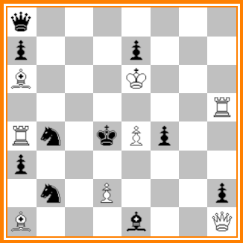  (8+10) #2 | SVITEK Miroslav  Idee & Form, 2019  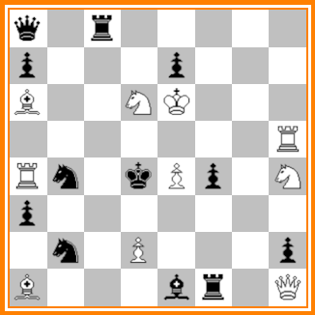  Rico. Val 67 (10+12) #2

Rico D15 -SVITEK Miroslav, Melnik (CZ) - (q1r5/p3p3/B2NK3/7R/Rn1kPp1N/p7/1n1P3p/B3br1Q)
Migliore ricostruzione, uguale all’originale, quella di: J.A. Coello Alonso, Miguel Uris, Saverio Cè. Punti 5.
Meno economica quella di Hans Nieuwhart e dei restanti partecipanti, Val. 68 (10+13). Punti 4.
Vedi classifica.

Rico D15 - Hans Nieuwhart  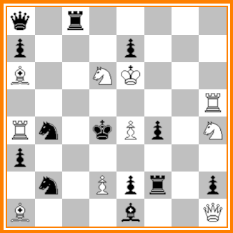  Val. 68 (10+13) #2 | Rico H16 - Hans Nieuwhart  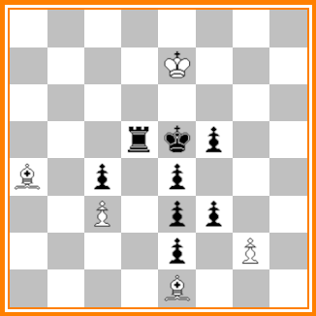  Val. 21 (8+8) H#2

H16 - Presentato  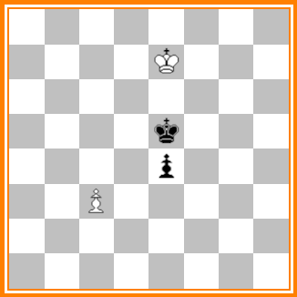  (2+2) H#2 | Lubos KEKELY  Problem Paradise 2019  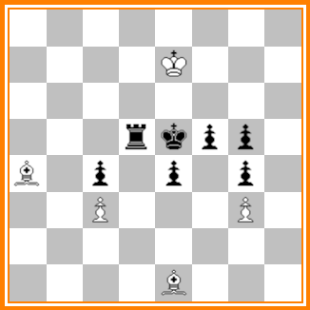  Rico Val. 20 (5+7) H#2

Rico H16 - Lubos KEKELY. (8/4K3/8/3rkpp1/B1p1p1p1/2P3P1/8/4B3)
Migliore ricostruzione, uguale all’originale, quella di: J.A. Coello Alonso, Miguel Uris, Saverio Cè. Punti 5.
Meno economica quella di Hans Nieuwhart e dei restanti partecipanti Val. 21 (5+8). Punti 4

Gara di Ricostruzione 2019
Classifica Settembre

Nominativo | Prec. | #2  D13 | H#2  H14 | Totale
Alonzo Josè COELLO | 65 | 5 | 5 | 75
Miguel URIS | 63 | 5 | 5 | 73
Saverio CE’ | 60 | 5 | 5 | 70
Hans NIEUWHART | 59 | 4 | 4 | 67
Viktor RISTEA | 56 | 4 | 4 | 64
Gino AGUECI | 56 | 4 | 4 | 64
Salvador BORO | 56 | 4 | 4 | 64
Alberto CANDIA | 55 | 4 | 4 | 63
Ján GOLHA | 39 | = | = | 39
Alain BIENABE | 34 | = | = | 34
Luis ZARAGOZA | 24 | = | = | 24

Gara di Ricostruzione Ottobre 2019
Problemi da ricostruire

Rico D17  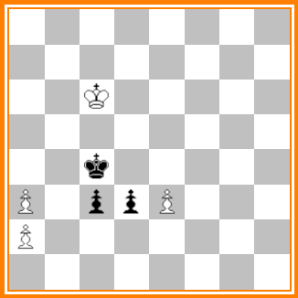  #2 Val. 5 (4+3) | Rico H18  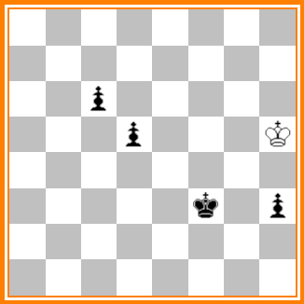  H#2 Val. 3 (1+4)

Rico D17 - Soluz.: 1. Ce4! [2. Cd6#], 1. ... Ae5 2. Cxe5#, 1. ... Axf3 2. Axe6#, 1. ... c2 2. Cfd2#,
1. ... d2 2. Af1#

Rico H18 - Soluzione: 1. Rxf2 Cxe1 2. Rxe1 Txf1#. 1. Rxg2 Cxh3 2. Rxh3 Axf1#

Aggiungere i pezzi mancanti e necessari per ottenere problemi corretti e legale che abbiano esattamente la soluzione indicata

Saranno premiati le ricostruzioni più economiche come da regolamento.
Inviare le soluzioni di questo mese al redattore, solo via email, entro il 30.10.2019
PS. Per evitare disguidi aggiungere sempre al digramma il nome di chi invia la ricostruzione.

Regolamento della gara

°°°°°°°°°°°°°°°° GARA DI RICOSTUZIONE 2019 °°°°°°°°°°°°°°°°°
con assegnazione al vincitore del titolo di
“Solutore Esperto ASIGC 2019”
Aggiungere i pezzi mancanti (Re compreso se necessario) per ottenere un problema corretto e legale che rispetti esattamente la soluzione data. I pezzi presenti nella posizione data devono essere tutti presenti nella ricostruzione finale e nella stessa casa, anche se non necessari per la soluzione trovata.
Se, ad esempio, una delle difese richieste da rispettare è 1. ... c:d5 2. Cf2#, non è corretta una ricostruzione che presenta invece la difesa 1. ... c:d5 2. Cf2/Dd5# (matto duale).

Per migliorare la qualità delle ricostruzioni informo, a chiarimento, che per la nostra gara:
- non sono ritenute corrette le ricostruzioni che presentano più di 2 figure-pezzi dello stesso colore, anche se legali dal punto di vista della costruzione e presenti per promozione di pedone, e neanche ammessi due alfieri su casa di stesso colore.
- in un Aiutomatto, non è ritenuta corretta una ricostruzione che presenta il Re nero sotto scacco nella posizione iniziale, anche se questo dovesse comportare un risparmio nell’economia.
- a parità di economia si considera più economica la ricostruzione con meno pezzi bianchi e in caso di ulteriore parità quella con il minor numero complessivo di pezzi presenti sulla scacchiera.
Punti economia dei pezzi: 8 - Donna; 5 - Torre; 4 - Alfiere; 3 - Cavallo; 1 – Pedone; 0 – Re.
Assegnazione del punteggio per la gara di ricostruzione: 3 punti per la corretta e legale ricostruzione più altri 2 punti extra a tutti coloro che invieranno la posizione corretta e più economica e 1 a tutti coloro che, a seguire, invieranno la seconda posizione corretta ma meno economica.
Nessun punto extra ai restanti solutori.
Ricordo che la gara di ricostruzione non vuole migliorare i problemi proposti, che restano di esclusiva proprietà degli autori, ma solo riuscire a trovare una posizione più economica che, senza considerare
le tematiche svolte, abbia la stessa soluzione richiesta.
Newsletter ASIGC all’indirizzo: https://www.asigc.info/category/rubriche/
In caso di dubbi Il redattore è sempre disponibile per chiarimenti sulle regole del gioco.
vitorallo@virgilio.it

Trapani, 01.10.2019
Il redattore Vito RALL0

